الرابطة الولائية لكرة القدم وهران

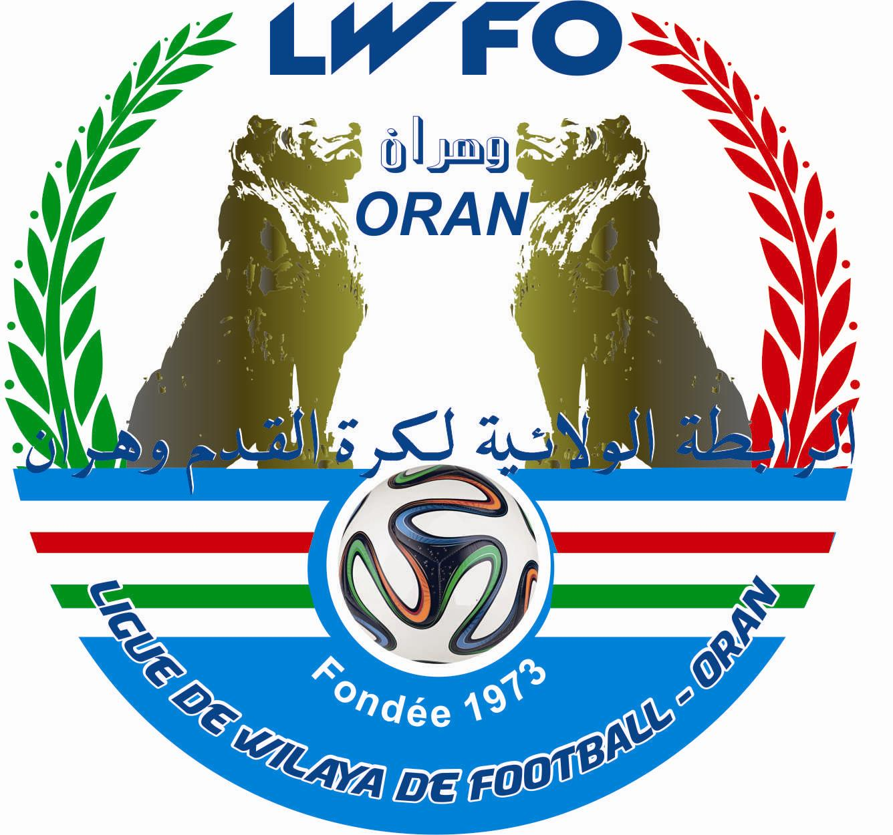

Soyez Fair Play

N° 06 DATE : 31 – 10 – 2023

NOTES AUX CLUBS

- Lors de la réunion du 08 octobre 2023 à 09h pour l’établissement des calendriers, les clubs ont demandé à ce que le début du championnat prévu les 20 et 21 octobre 2023 soit reporté au 27 et 28 octobre mais vu que la FAF a suspendu jusqu’à nouvel ordre toutes les manifestations sportives, les rencontres seniors, jeunes et écoles seront programmées dès que la suspension sera levée.
- Le paiement des créances est obligatoire pour le retrait des licences.
- Les clubs n’ayant pas de licences le jour de la rencontre auront match perdu par pénalité.
- Les stades des rencontres seront déterminés après le passage de la commission d’homologation.
- Les clubs doivent transmettre leur logo et leur adresse mail, aucune communication ne se fera par téléphone.

HOMOLOGATION DES INFRASTRUCTURES SPORTIVES SAISON 2023-2024

La commission chargée de l’homologation des infrastructures sportives sera de passage aux différents stades (voir ci-dessous) pour constater l’homologation ou pas de l’infrastructure sportive pour permettre aux clubs d’y recevoir les jeunes et seniors du championnat de wilaya.
A cette occasion, monsieur le président du club est invité à procéder à la préparation du terrain, conformément aux normes exigées par la règlementation en vigueur, notamment en matière de sécurité et d’organisation des compétitions sportives.
- Le stade doit être en bon état et entièrement clôturé par des murs.
- Le terrain doit être séparé de l’emplacement réservé au public par une clôture.
- Les 03 vestiaires doivent être pourvus d’un ameublement minimal, toilettes et eau. Ils doivent disposer d’une serrure en bon état. L’éclairage doit être suffisant et sécurisé.
- Présence des bancs de touche.
- Préparer le terrain comme pour la compétition.
- Les abords du stade doivent être propres de tout détritus pouvant occasionner des blessures.
- L’assurance du stade doit être présentée à la commission.
- La présence du service d’ordre, de la protection civile, du gestionnaire du stade et des clubs domiciliés est obligatoire.
Au cas où ces conditions ne seront pas remplies, le stade ne sera pas homologué et la prochaine visite sera à la charge du club.

PROGRAMMATION DES HOMOLOGATIONS

DIMANCHE 29-10-2023 |  |  | LUNDI 30-10-2023
STADE | HEURE |  | STADE | HEURE
CHEHAIRIA | 09H |  | TLELAT | 09H
EL MOHGOUN | 09H45’ |  | BOUTLELIS | 10H
BOUFATIS | 10H30’ |  | EL ANCOR | 10H45’
HASSI BEN OKBA | 11H15’ |  | AIN EL TURCK | 11H30’
HASSI BOUNIF | 12H

DESIGNATION DES RENCONTRES

PREMIERE JOURNEE

HONNEUR

STADES | RENCONTRES |  | DATE | HORAIRE | OBS.
 | CSA AZZOUZ | JSE NEDJMA
 | CD JEUNES | JS HASSI BEN OKBA
 | FCB BOUFATIS | RCCP ORAN
 | CSA AIN BEIDA | KSO
 | ASE CHEHAIRIA | JS MOHGOUN
 | CC ORAN | CSA BOUTLELIS
 | RC ORAN | IRB HASSI BOUNIF

PREMIERE JOURNEE

PRE-HONNEUR

STADES | RENCONTRES |  | DATE | HORAIRE | OBS.
 | JM HASSI BEN OKBA | CA PLANTEURS
 | CHN | WAC ORAN
 | CRBAET | NST
 | NR HASSI AMEUR | AMEL CHOUPOT
 | IRB TAFRAOUI | CSASEA
 | RMOT | CSAAET

EXEMPT: CSA NEDJMA

F.A.F L.W.F.Oran
FEUILLE D’ARBITRAGE DE MATCH
SAISON 2023/2024

Rencontre :…………………………………………………………………………. Catégorie : ………………………………………………………………………………………………………………..…………….
Date de la rencontre : ……………………………………………………………………………….Lieu ………………………………………………………………………………….………….Stade :…………………………………………………….…………………
Arbitre directeur : ………………………………………………………………………………………….Ligue :…………………………………………………………..…….Emarg :…………………………………………………………………
1er arbitre assistant :……………………………………………………………………………………….Ligue : …………………………………………………………..…… Emarg : ………………………………..……………………………………..…………….
2ème arbitre assistant : ……………………………………………………………………………… Ligue : …………………………………………………………..….Emarg : ………………………………………………………………………..…………….
4ème arbitre : ……………………………………………………………………………………….…………………… Ligue : ………………………………………………………….. Emarg : ………………………………………………………………………..…………….
Commissaire au match : …………………………………………………………………… Ligue : ……………………………………………………..…………Emarg :………………………………………………………………………………..…….
Score : Equipe locale:…………………………………………… Equipe visiteuse: ……………………………………………………………

N° LIC | Equipe locale | N° |  | N° LIC | Equipe visiteuse | N°
REMPLACANTS |  |  |  | REMPLACANTS

Signature capitaine |  | N°Licence |  | Signature capitaine |  | N°Licence

Officiels |  | NOM ET PRENOM (LOCAUX) |  | NOM ET PRENOM (VISITEURS)
Entraîneur
Entraîneur adjoint
Médecin
Soigneur
Secrétaire

Rapport résumé de l’arbitre :

………………………………………………………………………………………………………………………………………………………………………………………………………………………………………………………………………………………………………………………………………………………………………………………………………………………………………………………………………………………………………………………………………………………………………………………………………………………………………………………………………………………………………………………………………………………………………………………………………………………………………………………………………………………………………………………………………………………………………………………………………………………………………………………………………………………………………………………………………………………………………………………………………………………………………………………………………………………………………………………………………………………………………………………………………………………………………………………………………………

R E S E R V E S :
……………………………………………………………………………………………………………………………………………………………………………………………………………………………………………
……………………………………………………………………………………………………………………………………………………………………………………………………………………………………………
……………………………………………………………………………………………………………………………………………………………………………………………………………………………………………
…………………………………………………………………………………………………………………………………………………………………………………………………………………………………………………………………………………………………………………………………………………………………………………………………………………………………………………………………………………………
……………………………………………………………………………………………………………………………………………………………………………………………………………………………………………
……………………………………………………………………………………………………………………………………………………………………………………………………………………………………………
……………………………………………………………………………………………………………………………………………………………………………………………………………………………………………………………………………………………………………………………………………………………………………………………………………………………………………………………………………………………………………………………………………………………………………………………………………………………………………………………………………………………………………………
……………………………………………………………………………………………………………………………………………………………………………………………………………………………………………
……………………………………………………………………………………………………………………………………………………………………………………………………………………………………………

A V E R T I S
Noms et Prénoms | N° Lic. | Equipe | Temps | Motif

E X P U L S E S
Noms et Prénoms | N° Lic. | Equipe | Temps | Motif

Remplaçants locaux |  |  |  | Remplaçants visiteurs
N° Entrant | N° Sortant | Horaire |  | N° Entrant | N° Sortant | Horaire

Equipe
Locale
RESULTATS
Equipe
Visiteuse

Horaire de la rencontre : Début (……………………………..………h……………………………..………’) Fin (……………………………..………h……………………………..………’)

Fait à :………………………………………………………………….. Le :…………………………………………..………………
SIGNATURE DE L’ARBITRE

DESIGNATION DES RENCONTRES
CHAMPIONNAT DES JEUNES

PREMIERE JOURNEE GROUPE « A »

STADES | RENCONTRES |  | JOURNEE & DATE |  | HORAIRES
STADES |  |  |  |  | U19 | U17 | U15
 | CSAN | CRBAET |  |  | 09H00 | 11H00 | 12H30
 | JMHBO | IRBHB |  |  | 09H00 | 11H00 | 12H30
 | NRHA | JSM |  |  | 09H00 | 11H00 | 12H30
 | FCBB | ASEC |  |  | 09H00 | 11H00 | 12H30
EXEMPT : WACO
PREMIERE JOURNEE GROUPE « B »

STADES | RENCONTRES |  | JOURNEE & DATE |  | HORAIRES
STADES |  |  |  |  | U19 | U17 | U15
 | IRBT | CCO |  |  | 09H00 | 11H00 | 12H30
 | CDJ | AC |  |  | 09H00 | 11H00 | 12H30
 | RCO | JSEN |  |  | 09H00 | 11H00 | 12H30
 | AAJASMO | JSHBO |  |  | 09H00 | 11H00 | 12H30
 | CSAAET | CSAAB |  |  | 09H00 | 11H00 | 12H30
PREMIERE JOURNEE GROUPE « C »

STADES | RENCONTRES |  | JOURNEE & DATE |  | HORAIRES
STADES |  |  |  |  | U19 | U17 | U15
 | NST | RMOT |  |  | 09H00 | 11H00 | 12H30
 | KSO | CAP |  |  | 09H00 | 11H00 | 12H30
 | CSABT | CHN |  |  | 09H00 | 11H00 | 12H30
 | CSAAZ | RCCP |  |  | 09H00 | 11H00 | 12H30
EXEMPT :CSASEA

PREMIERE JOURNEE GROUPE « D »

STADES | RENCONTRES |  | JOURNEE & DATE |  | HORAIRES
STADES |  |  |  |  | U17 | U15
 | CSAPAB | ESPA |  |  | 09H00 | 11H00
 | ARSEB | GFO |  |  | 09H00 | 11H00
 | ASMO | WAB |  |  | 09H00 | 11H00
 | OBO | EO |  |  | XXXX | 09H00
EXTRAIT DES DISPOSITIONS REGLEMENTAIRES RELATIVES AUX COMPETITIONS DE FOOTBALL AMATEUR SAISON 2023-2024
ARTICLE 10 LICENCE D’ENTRAÎNEUR
1- Seulement deux (02) licences par saison seront délivrées aux entraîneurs (Entraîneur Principal, entraîneur adjoint, entraîneur des gardiens, préparateur physique et DTS), et si besoin est pour l’entraîneur une 3eme licence lui sera attribué pour exercer en division inférieure.
2- Un contrat est obligatoire pour tout entraîneur d'une catégorie selon la matrice en vigueur de la DTN
3-Pour le recrutement d’un deuxième entraîneur, la résiliation du contrat du premier entraîneur est obligatoire.
4-En cas de litige entre club et entraîneur, une dérogation de vingt-et-un (21) jours sera accordée par la DTN pour l’entraîneur-adjoint ou le DTS conformément à la décision de la Commission du statut et du transfert du joueur de la FAF.
5- Si l’entraîneur-adjoint ou le DTS est confirmé au poste d’entraîneur en chef, une résiliation du premier contrat est obligatoire et le club bénéficiera d’une période supplémentaire de vingt-et-un (21) jours pour remplacer l’entraîneur-adjoint ou le DTS promu au poste d’entraîneur principal.
6- Dans le cas où l’entraîneur-adjoint est confirmé comme entraîneur principal, le club a le droit d’engager un autre entraîneur-adjoint.
- Pour la troisième licence qui sera la dernière pour le club, ce dernier doit s’acquitter d’une amende de :• Division LFW : Cent Mille Dinars (100.000,00 DA).
7- En cas d’absence de l’entraîneur sur la main courante lors des rencontres officielles, le club sera sanctionné financièrement selon le barème suivant :
L. W .F 20.000,00 DA pour la 1ère infraction et 30.000,00 DA en cas de récidive
8- Le DTS ne peut accéder à la main courante en toutes catégories confondues, sauf sur dérogation délivrée par la Ligue pour les motifs cités dans l’article 26-6 du RCFA
9 - Tous les contrats et demandes de licences doivent être signés par le président du club ou un agent FIFA et/ou FAF et par l’entraîneur, en mentionnant la qualité.
- Les demandes de licence des joueurs seniors doivent être signées par le président du club
10- Le dossier d’entraîneur doit être transmis en ligne via la plateforme :
www.fafconnect.dz .
11- Un entraîneur qui a déjà déposé une demande de licence rejetée par la DTN ne peut en aucun cas prétendre à l’obtention d’une licence pour une autre fonction au sein du club.
12-Toute personne ayant usurpé une fonction technique au sein du club s’exposera aux sanctions suivantes :
• Pour le club : une amende de trois-cent-mille (300.000, 00 DA).
• Pour la personne fautive ; une amende de cent-cinquante-mille dinars (150.000,00) DA) qu'il payera lui-même sous peine de poursuite judiciaire.
13- Seul l’entraîneur principal ou son adjoint peuvent faire le coaching.

ARTICLE 18 : DROIT DE PARTICIPATION EN SENIORS DES JOUEURS DE CATÉGORIE DE JEUNES
Joueurs de catégorie U-17 :
- Tous les clubs peuvent éventuellement utiliser en équipe Séniors des joueurs de la catégorie U-17, avec la licence délivrée par leur Ligue ou la Ligue gestionnaire du championnat à condition d’avoir fourni un dossier médical conforme au règlement susvisé.

ARTICLE 19 : ÉQUIPEMENT
- Les équipes doivent être uniformément vêtues (Maillots, shorts et bas) aux couleurs de leur club déclarées à l’engagement conformément au règlement des championnats de football amateur et au règlement de l’équipement édicté par la FIFA.
- Les clubs doivent communiquer à leurs ligues et sur la fiche d’engagement les couleurs principales et les couleurs de réserves de leurs équipements.
- Avant le début de chaque saison sportive, les ligues doivent publier impérativement sur leurs bulletins officiels et sur leurs sites web les listes des couleurs des équipements des clubs.

ARTICLE 20 : NUMÉROTATION DES MAILLOTS
- Le club est tenu au moment du dépôt des demandes de licences, de communiquer à sa ligue, les numéros des dossards attribués à tous les joueurs participant aux rencontres officielles des seniors.
- Les numéros de : Un (01) à trente (30) sont attribués exclusivement aux joueurs seniors et demeurent inchangés durant toute la saison et doivent figurer sur le dos du maillot et à l’avant du short du côté droit.
- Les numéros Un (01), et seize (16) et trente (30) sont attribués aux gardiens de but seniors.
- Les zones vierges des manches du maillot, sont exclusivement réservées aux insignes d’identification de la compétition.

ARTICLE 21 : ORGANISATION DES MATCHES
- Le Club qui reçoit doit obligatoirement assurer la présence du service d’ordre, d’un médecin, défibrillateur et d’une ambulance pour toute rencontre de football.
- Si l’absence du service d’ordre, du médecin et de l’ambulance est constatée par l’arbitre, celui-ci annule la rencontre et le club organisateur est sanctionné conformément au Règlement des championnats de football amateur.
- En cas de l’absence de défibrillateur, le club qui reçoit assume l’entière responsabilité civile, et pénale de l’absence de défibrillateur, en sus des sanctions disciplinaires prévues par la réglementation.

ARTICLE 24 : OBLIGATION DES JOUEURS ET DIRIGEANTS
- Les dirigeants et les joueurs amateurs sont tenus au strict respect de la loi du sport 13-05.
- Les dirigeants sont tenus au strict respect du Décret exécutif n° 16-153 fixant les dispositions statutaires relatives aux dirigeants sportifs bénévoles élus.
- Les dirigeants et les joueurs amateurs sont tenus au strict respect des règlements des Championnats de Football Amateur.
- Les dirigeants et les joueurs amateurs sont tenus au strict respect du code d’éthique de la FAF.
- Tous les membres dirigeants et joueurs des clubs sont astreints à l’obligation de réserve pour les faits et informations dont ils ont eu connaissance de par leurs fonctions. Ils sont, par ailleurs, tenus dans leurs déclarations publiques au respect des dirigeants et des structures de gestion du football.

ARTICLE 25 : OBLIGATION DES CLUBS
- Outre les obligations des clubs prévus dans le règlement des championnats de football amateur.
- Les clubs engagés doivent décliner auprès de la ligue de football amateur le nom de leur site officiel, leur e-mail, ou d’autres médias qu’ils animent sur les réseaux sociaux.
- Les clubs sont responsables du domaine de leur site officiel, ou d’autres médias qu’ils animent sur les réseaux sociaux et ceux qui portent leur dénomination officielle.
- Les incorrections soulevées par rapport au domaine des sites officiaux, ou d’autres médias sur les réseaux sociaux sont sujettes aux mesures disciplinaires prévues par le code disciplinaire et le code éthique de la Fédération Algérienne de football.
- Aucun club ne peut procéder à des avances financières sur les salaires contrairement à la réglementation en vigueur.

ARTICLE 26 : OBLIGATION DES LIGUES
- Les ligues sont tenues de publier sur leurs sites web :
• Les sanctions et/ou reliquats de sanctions des joueurs, staffs et stades à la fin de la saison.
• Les listes des joueurs enregistrés par club et par catégorie, au lendemain de la date de clôture de la période d’enregistrement.
- Toutes les ligues sont tenues obligatoirement d’organiser des championnats de jeunes et toute ligue n’ayant pas organisé un championnat pour ses catégories jeunes, les résultats de son championnat ne seront pas reconnus sauf décision autre du bureau fédéral .
- L’ensemble des Ligues sont tenues de mettre en service la plateforme : www.fafconnect.dz

ARTICLE 27 : DISPOSITIONS FINALES
1) Les dispositions ci-dessus ne sauraient en aucun cas se départir des Règlements Généraux de la Fédération algérienne de football, du présent Règlement, et des Règlements internationaux de la FIFA.
2) Arrêt anticipé et/ou prématuré des championnats :
En cas d’arrêt anticipé et/ou prématuré du championnat, le bureau fédéral est seul habilité pour prendre les décisions adéquates à cette situation. Toutefois si tous les clubs d’un championnat n’ont pas pu jouer l’intégralité des matches « 20 matchs » requis en Règlement du championnat de football amateur (RCFA), aucun classement sportif n’est établi au titre de la saison sportive en cours et l'équipe sénior classée première mais n'ayant pas le nombre de match adéquat ne sera pas reconnue comme championne et ne fera l'objet d'aucune accession en palier supérieur sauf décision du bureau fédéral de la FAF .
3) Cessation d’activité :
Un club en non activité est celui qui ne s’engage pas en compétition officielle et qui est déclaré comme tel par sa ligue est automatiquement relégué en bas de l’échelle nationale des compétitions et demeure une (1) saison sans activité.
Un club ne s'étant pas acquitté de sa cotisation « droits d’engagement » au titre de la saison en cours est radié de la compétition et soumis aux exigences ci-après.
En effet, un club qui a été radié ou ne s’est pas engagé pour la saison 2022/2023 ou les saisons précédentes doit introduire une nouvelle demande d’affiliation dans les formes réglementaires prévues dans les règlements généraux de la FAF et les dispositions en cours, cette réinscription ne peut être faite avant un délai d’un (1) an après la date du non-engagement.
4) Dirigeants :
Un dirigeant ne peut pas être membre de plusieurs clubs et ne peut pas pratiquer le football en tant que joueur.
5) Tous les contrats et demandes de licences doivent être signés par le Président du club ou agent FIFA et/ou FAF et par l’entraîneur, en mentionnant la qualité.
6) Les demandes de licence des joueurs Seniors doivent être signées par le Président du club.
7) Les demandes de licence des joueurs Jeunes doivent être signées par le Président.
9) Les modalités d’accession et de rétrogradation saison 2023-2024 :

Ligues Régionales et de Wilayas :
Les modalités d’accession pour les ligues de wilayas :
- Le premier club de chaque groupe du championnat honneur sur la base du classement sportif de la saison en cours et à l’issue de la dernière journée de championnat est promu au championnat de la régionale 2 dans le groupe dont il dépend, selon le découpage reconnu par la Fédération algérienne de football.
- Le premier club de chaque groupe du championnat pré-honneur sur la base du classement sportif de la saison en cours et à l’issue de la dernière journée de championnat est promu au championnat honneur.
c) Les Modalités de Rétrogradation pour la division régionale 1 seront établies en fonction de la réglementation en vigueur, et selon aussi le nombre de clubs qui rétrogradent de la division Inter-régions.
d) La reconnaissance d'une accession est tributaire du nombre exigé « 20 matchs » comme le dispose l’article 1 du Règlement du championnat de football amateur.
10) Les présentes dispositions ne peuvent être modifiées que par une décision du bureau fédéral de la FAF.

CELLULES DES ECOLES DE FOOTBALL
Président : Mr.Tolba Yahia ♦ Secrétaire : Mr. Ben Ahmed Abdelmalek

PV N°: 01 ♦ Du: 30 OCTOBRE 2023
◄♦►◄♦►◄♦►◄♦►◄♦►◄♦►◄♦►◄♦►◄♦►◄♦►◄♦►
NOTE AUX CLUBS
DES ECOLES DE FOOTBALL

DOSSIER DEMANDE DE LICENCE JOUEUR
SAISON : 2023 / 2024
CATEGORIES :
U-9: 2015/2016 ♦♦♦ U-11: 2014/2015 ♦♦♦ U-12: 2012
U-14: Uniquement pour les équipes sous-citées
MCO/ASMO/WACO/GFO/JYO
***********************************************************
POUR CAUSE D’INDISPONIBILITE ET LE RETARD IMPRIVU AVEC FAF CONNECT NOUS METTONS A VOTRE DISPOSITION LE DOSSIER A FOURNIR POUR LES CATEGORIES SUS-CITEES

- EXTRAIT DE NAISSANCE
- CARTE GROUPAGE
- CARTE SCOLAIRE AVEC PHOTO OU CNI
- 01 PHOTO POUR LICENCE
- 01 PHOTO COLLEE SUR DEMANDE LICENCE (ci-joints)
- 01 PHOTO COLLEE SUR CERTIFICAT MEDICAL (ci-joints)

DOSSIER ADMINISTRATIF ET DOSSIER MEDICAL DEPOSES AU SECRETARIAT CEF (LFWO) DANS DEUX CHEMISES DIFFERENTES

JOINDRE AU DOSSIER MEDICAL

►ECHO CŒUR PHOTOCOPIE ►ECG ORIGINALE
►RAPPORT ANALYSE ORIGINALE
-----------------------------------------------------
DOSSIER ENTRAINEUR
UNIQUEMENT POUR LES CATEGORIES SUS-CITEES
■ DEMANDE LICENCE CI JOINTE AVEC PHOTO DESSUS
■ 01 PHOTO + CNI + CERTIFICAT MEDICAL + EXTRAIT DE NAISSANCE
+ CARTE GROUPAGE
